Anlage: BK_Sek1_Doku_Raum_Plastik_56 - Krieger

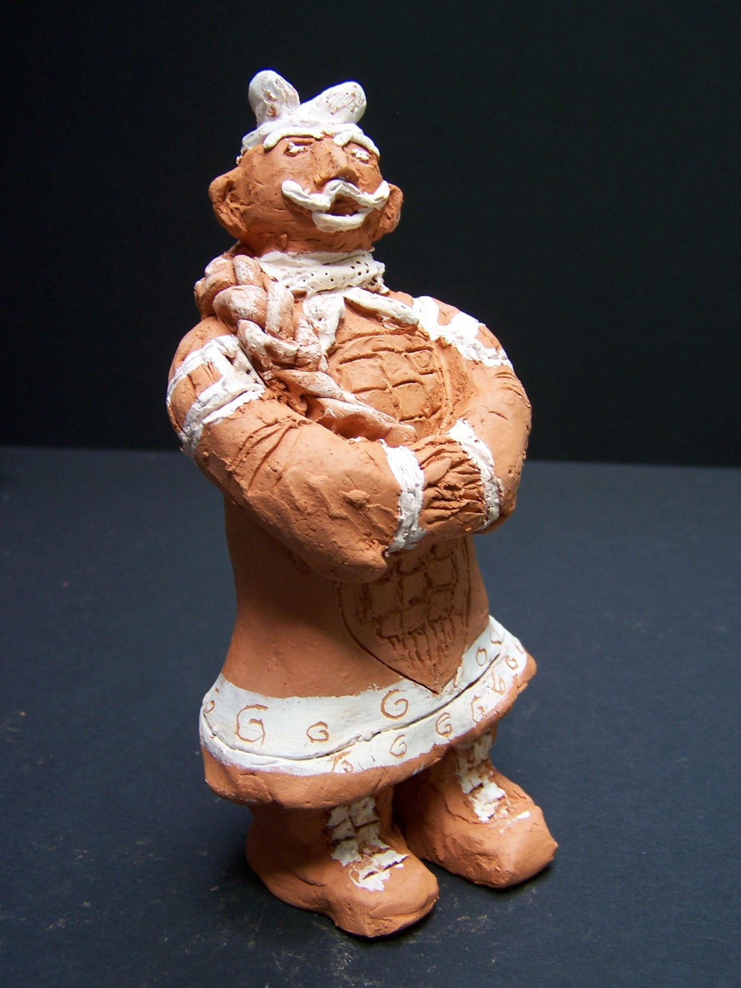
Bildquelle: ZPG Sek1 BK

